Onderwerp: Machine Onderhoud & Reparatie 1

Opdracht: 1. WERKING 2-SLAG MOTOR.

Leerdoelen: De leerling kent/kan…
de werking van de 2-slagmotor
het onderhoud aan de motor uitvoeren.
de onderdelen van de 2-slagmotor benoemen.

Literatuur: ELO

Bijz. Hulpmiddelen: 2-slagmotor in magazijn.
_______________________________________________________________________
1. ALGEMEEN.
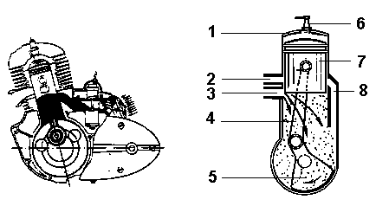
De 2-slag motor wordt nog steeds veel gebruikt.
Bromfietsen, motorkettingzagen, bosmaaiers en grasmaaiers overal kom je de motor tegen.
Eenvoudig en dus goedkoop echter het verbruik en ook uitlaatgassen zijn een nadeel ten opzichte van de 4-slag motor.

Fig. 1.1. De 2 slagmotor.

2. HOOFDONDERDELEN 2-SLAG MOTOR.

In fig. 1.1. zie je van een 2-slagmotor de buitenkant en een doorsnede.

2.1. Wat wordt bedoeld met een doorsnede tekening?

______________________________________________________________

De 2-slag motor herken je, omdat de uitlaat altijd hoger zit dan de inlaat en inwendig herken je de 2-slag omdat er geen kleppen zijn.
Demonteer de cilinderkop.

2.2. Benoem nu de hoofdonderdelen van de motor. Zie ook opengewerkt model.

Onderdeel | Nr.
Zuigerstang
Zuiger
Cilinderkop
Krukas
Spoelpoort
Inlaatpoort
Uitlaatpoort
Bougie

2.3. Teken in de doorsnede fig. 1.1. het onderste dode punt. ODP.
Teken in de doorsnede fig. 1.1. het bovenste dode punt. BDP.
Hoe noemt men de afstand van ODP naar BDP? _______

3. WERKING MOTOR

Elke verbrandingsmotor zal om goed te kunnen werken de volgende 4 “bewerkingen “ maken.
Inlaat (lucht /brandstof)
Compressie (lucht/brandstof)
Arbeid (verbranding van lucht/brandstof)
Uitlaat (verbrande gassen afvoeren)

Zet nu de zuiger van de motor in het bovenste dode punt en ga de werking na aan de hand van de vragen bij de doorsnede tekeningen.
De zuiger gaat omhoog.

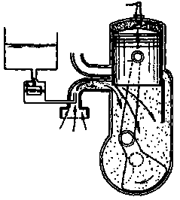
3.1. Welke “bewerking” is bezig onder de zuiger?

__________________________

3.2 Welke bewerking start boven de zuiger.

___________________________

3.3. Welke bewerking start als de zuiger verder naar beneden gaat en de uitlaatpoort opent.

__________________________

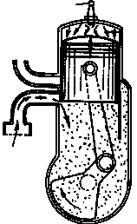

3.4. Wat is er onder de zuiger gebeurd?

____________________________

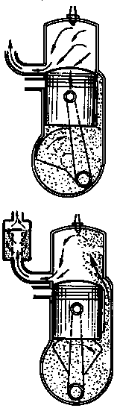
3.5. Duw de zuiger nu naar beneden tot de spoelpoort open gaat.
Wat begint nu onder de zuiger?

_______________________________

3.6. Wat begint nu boven de zuiger?

_______________________________

3.7. Wat is nog steeds bezig boven de zuiger?

_______________________________

De zuiger komt in het ODP en gaat weer naar het BDP.

Als eerste wordt de spoelpoort afgesloten.
Het spoelen stopt dus.

3.10. Wat is nog steeds bezig boven de zuiger?

_______________________________

3.11 Wat gebeurt er nu onder de zuiger?

_______________________________

Daarna wordt de uitlaatpoort afgesloten.
Uitlaat stopt dus.

3.12. Wat begint nu boven de zuiger?

_______________________________

3.13. Wat gebeurt er nu nog steeds onder de zuiger? _______________________________

Als de zuiger in het BDP aankomt, zal de bougie een vonk geven.

3.14. Welke bewerking start nu boven de zuiger? _______________________________

3.15. Welke bewerking heeft onder de zuiger plaatsgevonden? _________________________

Als het goed is heb je bij vraag 3.14. hetzelfde antwoord staan als bij vraag 3.2. en bij 3.15 hetzelfde als bij vraag 3.1
Alles begint weer van voren af aan.

3.16. Verklaar nu de naam 2-slag motor?

_______________________________________________________________________
4. ONTSTEKING

Je hebt nu de werking gezien van de motor echter om arbeid te kunnen leveren moet het lucht/brandstof mengsel wel worden ontstoken.

Bekijk de kleine motor uit het magazijn.

Draai de zuiger langzaam rond en vlak voor het bovenste punt zie je nu, dat de nok op de krukas de onderbreker opent.

4.1. Wat moet er gebeuren als de onderbreker opent.

_______________________________________________________

4.2. Waarom moet de vonk van de bougie al komen voordat de zuiger naar beneden gaat?

_______________________________________________________

4.3. Meet met een schuifmaat hoeveel de zuiger nog naar boven gaat, nadat de bougie een vonk gaf?

_______________________________________________________

4.4. Deze “voorontsteking” moet voor deze motor zijn 1 mm. Conclusie?

_______________________________________________________

4.5. Hoe kun je deze voorontsteking veranderen?

_______________________________________________________

5. ONDERHOUD

Om metaal op metaal contact te voorkomen is altijd smering nodig.
De olie die hiervoor nodig is wordt meestal gemengd met de benzine.
Tijdens het draaien weet je dus zeker, dat op deze manier olie bij alle draaiende delen komt.

5.1. Kies zelf een goede mengverhouding van olie en benzine? ____________

5.2. De inhoud van de brandstoftank is 2,5 liter
1 liter = 1 dm³ = 1000 cm³

5.3. Hoeveel cm³ olie moet je dus bij mengen? ________________________

5.4. Noem 2 nadelen van “mengsmering “ (deze manier van smeren)?

__________________________________________________________

Onderwerp: Machine Onderhoud & Reparatie 1

Opdracht: 2. WERKING 4 SLAGMOTOR.

Leerdoelen: De leerling kent/kan…
het verschil tussen een dieselmotor en mengselmotor.
de werking van een 4 slagmotor.
de hoofdonderdelen van motoren.

Literatuur: Kiss, Mbo Backoffice, Deelkwalifikaties, Machineonderhoud en reparatieA,

Leermateriaal, Loonwerk Doetinchem, Onderhouden,controleren en afstellen

Bijz. Hulpmiddelen: diverse motoren. Ford.
_______________________________________________________________________
1. ALGEMEEN.

De vierslagmotor wordt zowel als dieselmotor en als mengselmotor gebruikt.

Je gaat werking en uiterlijk bekijken aan de blauwe FORD motor.
Deze motor is gedeeltelijk opengewerkt, zodat je de onderdelen en de werking kunt zien.

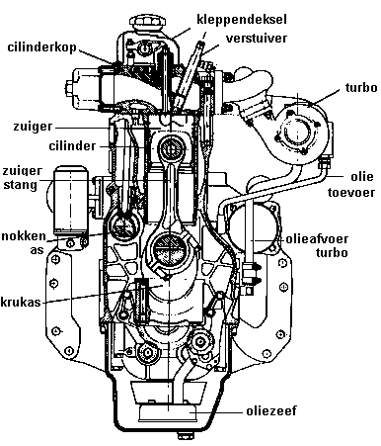1.1. Bekijk de FORD nu goed en benoem de nummers van de onderdelen.

nr. | Benaming
1
2
3
4
5
6
7
8
9

1.2 Hoe kan men in en uitlaatklep goed onderscheiden? (2 noemen)

__________________________________________________

__________________________________________________

We gaan nu bekijken hoe de motor werkt.
Zet één van de zuigers bovenin. Zet hiervoor een sleutel op de krukas.
Niet via de elektromotor.
Uitlaat klep is bijna dicht en inlaatklep gaat juist open. (dit heet “tuimelen”)
1.3. Draairichting is dus: MET KLOK MEE /TEGEN KLOK IN.

1.4. Draai nu verder en zet bij elke slag van de zuiger in onderstaande tabel wat er gebeurt.

 | Inlaatklep  Open of dicht? | Uitlaatklep  Open of dicht | Wat gebeurt er in de cilinder | Naam van de  slag
0. | Kleppen staan op tuimelen
1. zuiger naar
beneden
2. zuiger naar
boven
3. zuiger naar
beneden
4. zuiger naar
boven

1.5. Er is nu een compleet proces geweest en de zuiger heeft nu …. slagen gemaakt?

Vandaar dus de naam ______________ ?

Draai nogmaals en zorg, dat cilinder 1 in compressiestand staat op eind van de slag.
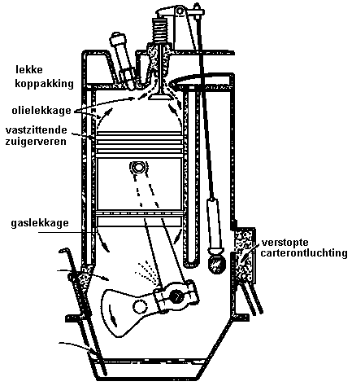
1.6. Wat valt je op als je de ruimte boven de zuiger nu bekijkt?

______________________

______________________

1.7. De lucht is dus zeer sterk samengeperst en wordt dus

ook zeer ______________

Als je nu brandstof inspuit zal deze spontaan ontbranden.
Vandaar de naam dieselmotor genaamd naar de uitvinder van de zelfontbrandingsmotor.

Let bij deze motor ook op de plaats van de kleppen.

1.8. De kleppen zitten boven de
zuiger in de
___________________

1.9. Vandaar dus de naam zijklepmotor / kopklep motor.

1.10 In de zuiger zitten _______ zuigerveren. (aantal)

________ compressieveren

________ olieschraapveren.

1.11 Toch lekt er altijd wat gas langs de afdichting. Waar blijven die gassen?

_________________________________________________________

1.12. Wat zou er gebeuren als er geen ontluchting was?

_____________________________________________________________

1.13. Waar blijven deze dampen bij de Case? __________________________

1.14. Waar blijven deze dampen bij de Opel (zie kleppendeksel)

_____________________________________________________________

2. 4 SLAG MENGSELMOTOR.

Neem de witte motor uit het magazijn.

Demonteer de kop.

2.1. Wat valt je direct op over de plaats van de kleppen en hoe heet dus deze motor?

__________________________________________________________

2.2. Hoe kun je bij deze motor in en uitlaat klep onderscheiden?

__________________________________________________________

2.3. Zet de benaming bij de onderdelen

nr. | Benaming
1
2
3
4
5
6
7
8
3. Slagen.

Zet de zuiger in de inlaatslag.
Tijdens deze slag zuigt de motor lucht aan via de carburateur, maar tevens zal de luchtstroom een beetje benzine meezuigen uit de carburateur.

3.1. Lucht en benzine mengen zich en vandaar dus de naam: ______________ ?

Voor het goed lopen van de motor heeft de carburateur verschillende afstelmogelijkheden.
bijv. - goed starten met de choke

- stationair lopen enz.
Afhankelijk van de compressie heeft de motor ook een ander soort benzine nodig.

3.2. Welke soorten zijn tegenwoordig te koop?

_____________________________________________________________

De meeste benzine is tegenwoordig loodvrij omdat de katalysator niet tegen lood kan.

3.3. Wat doet een katalysator? Zie magazijn.

_____________________________________________________________

3.4. Laat opdracht controleren voor je monteert. ……..acc.

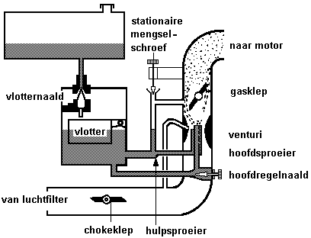
Monteer de kop weer en zet de motor terug in magazijn.

Fig. 2.3. Carburator met hoofd en hulpsproeiers

Onderwerp: Machine Onderhoud & Reparatie 1

Opdracht: 3. ONDERDELEN HERKENNEN.

Leerdoelen: De leerling kent/kan…
het verschil tussen een dieselmotor en mengselmotor.
het verschil tussen een 2 slagmotor en een 4 slagmotor.
de hoofdonderdelen van motoren.

Literatuur: Kiss, Mbo Backoffice, Deelkwalifikaties, Machineonderhoud en reparatieA,

Leermateriaal, Loonwerk Doetinchem, Onderhouden,controleren en afstellen

Bijz. Hulpmiddelen: diverse motoren.
_______________________________________________________________________
1. ALGEMEEN.

In verband met brandstof tanken is het belangrijk, dat je herkent met wat voor motor je bezig bent.
Tevens is voor het onderhoud en eventueel storingen melden ook belangrijk, dat je de onderdelen van een motor kunt herkennen.

1.1. Waaraan herken je een mengselmotor en een dieselmotor?

Mengselmotor _________________________________________________

Dieselmotor _________________________________________________

1.2. Waaraan herken je een 2-slag motor of een 4-slag motor?

2 slag motor _______________________________________________________

4 slagmotor _______________________________________________________

1.3. Vul onderstaande tabel in.

Merk | Aantal cil. | Soort:  -diesel  -mengsel | 2-slag  4-slag | Kopklep  Zijklep  Geen klep | Koeling:  -lucht  -water | BOK  Controle:  -Brandstof  -Olie  -Koeling
IHC

DAF

Opel

Ford

Samé-motor
JLO

Deutz trekker
Samé-
Trekker
2. ONDERDELEN HERKENNEN

Plaats de juiste nummers van de genoemde onderdelen bij de motor.
Let op: sommige onderdelen zitten alleen op een dieselmotor of alleen op een mengselmotor of zijn helemaal niet aanwezig.

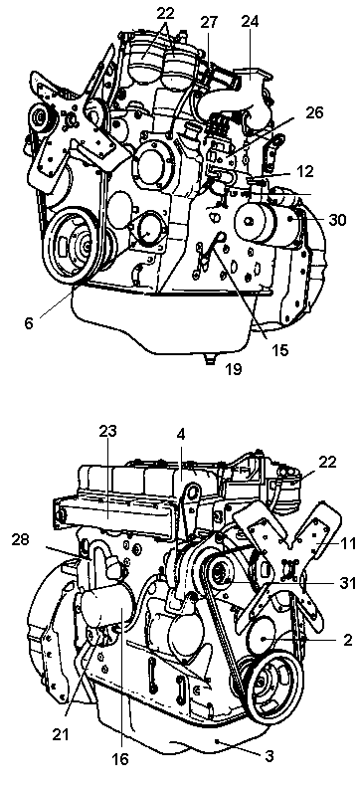  Nr. | Hoofdonderdelen
1 | Cilinderkop
2 | Motorblok
3 | Carter
4 | Kleppendeksel
5 | Vliegwiel
6 | Distributie
1 t/m 6 | __________ acc.
 | Koeling
7 | Radiateur
8 | Koelribben
9 | Luchtgeleidingskap
10 | Waterpomp
11 | Ventilator
12 | Aftapkraan
13 | Temp. meetelement
14 | Thermostaathuis
7 t/m 14 | __________ acc.
 | Smering
15 | Oliepeilstok
16 | Oliefilter
17 | Olievuldop
18 | Oliedrukelement
19 | Olieaftapplug
15 t/m 19 | __________ acc.
 | Brandstof/lucht
21 | Toevoerpomp
22 | Brandstoffilter
23 | Inlaatspruitstuk
24 | Uitlaatspruitstuk
25 | Luchtfilter
26 | Brandstofpomp
27 | Verstuiver
28 | Carterontluchting
29 | Carburateur
21 t/m 29 | __________ acc.
 | Elektriciteit
30 | Startmotor
31 | Dynamo
32 | Stroomverdeler
33 | Bobine
30 t/m 33 | __________ acc.

Onderwerp: Machine Onderhoud & Reparatie 1

Opdracht: 4. SMERING EN KOELING

Leerdoelen: De leerling kent/kan…
verschillende oliën en vetten.
olieverversen.
het koelsysteem onderhouden.

Literatuur: Kiss, Mbo Backoffice, Deelkwalifikaties, Machineonderhoud en reparatieA,

Leermateriaal, Loonwerk Doetinchem, Onderhouden,controleren en afstellen

Bijz. Hulpmiddelen: diverse motoren, oliën en vetten
_______________________________________________________________________

1. ALGEMEEN.

Smering van motoren is zeer belangrijk om slijtage te voorkomen tevens heeft olie nog een aantal functies, zoals demping, koeling, afdichting en de motor reinigen.
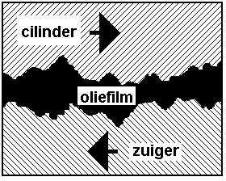
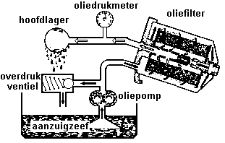
Goed onderhoud en een juist gebruik van de motor en de juiste olie zorgt voor een lange levensduur van de motor en weinig storing.

fig. 4.1. Geen contact tussen zuiger fig. 4.2. Schema oliedruksysteem
en cilinder door de oliefilm.

1.1. Meet boring en slag van de Fordmotor en tel het aantal cilinders. Noteer dit.

______________________________________________________

1.2. Volgens het instructieboek is dit dus de Ford type? ________________

1.3. Zoek op hoeveel olie er in het carter moet? ________________

1.4. Zoek in het instructieboekje op welke dikte van olie er in moet als je de olie zomer en winter wilt gebruiken.
__________________________

SAE betekent Society of Automotive Engineers. Een Amerikaans instituut dat veel onderzoek doet op het gebied van techniek. De W betekent Winter

Wat betekent het eerste getal? ________________

Wat betekent het tweede getal ________________

Behalve de dikte van de olie is ook van belang de goede kwaliteit denk daarbij aan levensduur, goed tegen hitte kunnen, speciaal voor diesels enz
Voor de kwaliteit is een API code ontworpen. API betekent Amerikaanse Petroleum Instituut

1.5. Zoek in het boek landbouwtrekkers op wat de letter C betekent: ____________

1.6. Zoek in het boek landbouwtrekkers op wat de letter S betekent: ____________

In het magazijn staat een olie vat.

1.7. Noteer de dikte en kwaliteit.

 | Dikte(SAE getal) | Kwaliteit(API code)
Olievat

1.8. Waarom moet olie altijd bij een warme motor worden afgetapt?
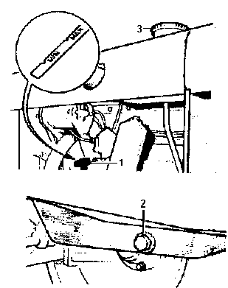
_____________________________________

_____________________________________

1.9. Welk type vet is op school aanwezig.

_____________________________________

Fig. 4.3. 1. oliepeilstok
2. aftapplug
3. vulopening

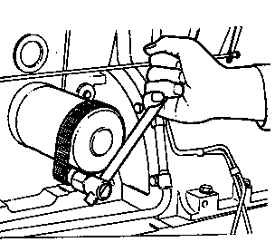

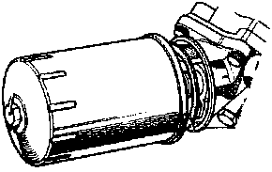

3. OLIEPOMP.

Omdat er een oliepomp aanwezig is, praten we over druksmering.
Bij het starten is er geen druk, dus zal het oliedruklampje branden.
Loopt de motor en er is druk dan gaat dit lampje uit.

Demonteer de oliepomp. (losse pomp in stelling)
3.1. Hoe noemt men dit soort pompen?

_____________________________________________________________

Als het filter verstopt is, is de pomp in staat het filter kapot te persen.
Vandaar dat altijd een overdrukklep aanwezig moet zijn.

3.2. Zoek deze klep op aan de pomp

Monteer de oliepomp weer en ruim deze op.

3.3. Worden alle onderdelen onder druk gesmeerd of is er ook nog sprake van spatsmering?

______________________________________________________________

4. CARTER Ford motor.

De olie wordt vanuit het carter opgezogen en naar alle draaiende delen gepompt.
Toch blijft er altijd veel olie in het carter.

4.1. Waarom? ________________________________________

Bekijk het zuigfilter van de pomp en de minimum streep op de oliepeilstok.

4.2. Hoeveel mag het oliepeil nog dalen voordat de pomp lucht gaat zuigen?

______________________________________________________________

De oliehoeveelheid moet je controleren met de peilstok. Ook zit er altijd een oliedruklampje op het dashboard, dat uitgaat wanneer de motor loopt en er voldoende oliedruk is.

4.3. Waarom is alleen dat controle lampje niet voldoende en is er ook een oliepeilstok?

_____________________________________________________________

5. KOELING. Opel motor

Zou je een verbrandingsmotor niet koelen, dan zou de motor veel te heet worden. Verder is het belangrijk, dat de motor zo snel mogelijk op de juiste temperatuur komt en blijft of het nu zomer is of winter.

Hieronder zie je de doorsnede van een motor met het koelsysteem. De pomp pompt het water rond en als de koelvloeistof te heet wordt gaat de thermostaat open en kan de koelvloeistof afkoelen in de radiator door rijwind en ventilator.

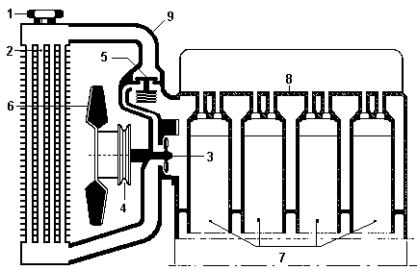
5.1. Zet nu de juiste nummers bij de onderdelen en zoek de onderdelen ook op aan de motor.

Onderdeel | Nr.
Cilinders
Waterpomp.
Radiateur
Cilinderkop
Thermostaat
Radiatordop
Riemschijf pomp
Toevoer radiator
Ventilator

6. AANDRIJVING WATERPOMP.

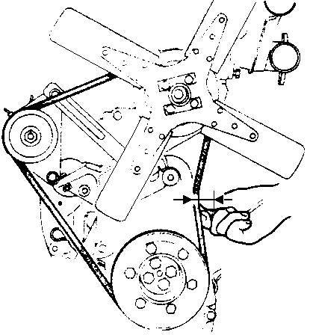
De pomp wordt aangedreven via een V-snaar en het is van belang de V-snaar goed te spannen: niet te strak en niet te slap.

6.1. Wat gebeurt er bij te slappe V-snaar, wat bij een te strakke V-snaar.

__________________________________________

__________________________________________

Span eventueel de V-snaar.

6.2. Wat is de juiste V-snaar spanning?

______________________________

7 THERMOSTAAT (TEMPERATUURREGELAAR)

Bekijk de losse thermostaat uit het magazijn

7.1. Controleer of de thermostaat nog goed sluit. Ja / Nee
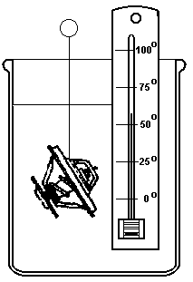
7.2. Op de thermostaat staat de temperatuur waarbij deze
open moet gaan.
Dit is __________ ºC

Overleg met de leraar of het nodig is om deze te testen.

Testen thermostaat.
Maak een opstelling zoals hier aangegeven en voer de test
uit.

7.3. Thermostaat gaat open bij __________ ºC

Monteer de thermostaat.

8 RADIATEUR.

Voor de goede werking, moet de radiateur schoon zijn zodat de koellucht er goed doorheen kan.
Schoonmaken met perslucht. Pas op met scherpe voorwerpen.

9 RADIATORDOP.

De radiatordop is zo gemaakt, dat je deze er niet in één keer kunt afdraaien.

9.1. Verklaar waarom?

______________________________________________________

De radiatordop moet goed afsluiten, maar is tevens een beveiliging tegen een te hoge druk in het systeem?

9.2. Welk onderdeel bepaalt de maximale druk in de
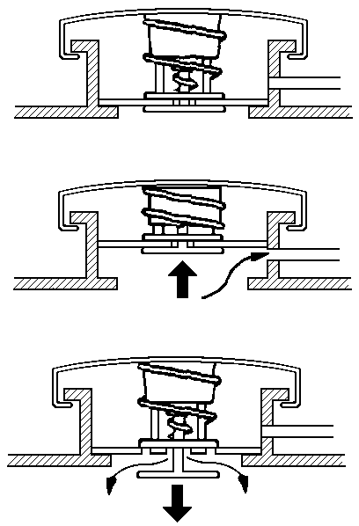
radiator?

__________________________

9.3. Wat is een voordeel van meer druk in een systeem?
(denk aan hogedruk pan)

__________________________

Bij afkoelen van de motor, zal de vloeistof damp weer condenseren en er ontstaat vacuüm onder de dop.
Bekijk nu de dop goed.

9.4. Verklaar waarom er geen vacuüm kan ontstaan?

__________________________________________

9.5. Welke gegevens staan er op deze dop?

__________________________________________

9.6. Wat is de hoofdfunctie van antivries of koelvloeistof?

_________________________________________________________

9.7. Welke gunstige eigenschap heeft antivries of koelvloeistof nog meer
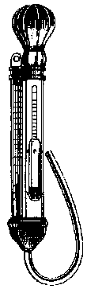
ten opzichte van water?

_________________________________________________________

9.8. Bepaal met de antivriesmeter wanneer de vloeistof in het potje bevriest?

________________

9.9. Zoek op de inhoud van het koelsysteem van deze motor. _________ l.

Vul nu het koelsysteem met water.
Controleer op lekkage.

Vul eventueel nog wat water bij en sluit dan de radiator.

Laat de opdracht controleren: ___________________ acc.

Fig. 4.9. Antivriesmeter

Onderwerp: Machine Onderhoud & Reparatie 1

Opdracht: 5. CILINDERKOP DEMONTEREN EN MONTEREN

Leerdoelen: De leerling kent/kan…
bouten met het juiste moment aandraaien.
boring en slag opmeten.
krukas en nokkenas goed afstellen.

Literatuur: Theorie boek

Bijz. Hulpmiddelen: sloopmotor, momentsleutel, schuifmaat.
_______________________________________________________________________
1. ALGEMEEN.

De cilinderkop sluit de verbrandingsruimte van een motor af.
Voor de afdichting zit er meestal een koppakking tussen cilinder en kop.
Door de grote krachten en door de hitte is de cilinderkop een zwaar belast motoronderdeel.
Lekkage, kromtrekken van de kop en zelfs scheuren zijn mogelijk.

1.1. Voordat je begint met demonteren zorg je eerst, dat de motor uitwendig schoon is.
Hoe pak je dit voor een vette motor het beste aan?

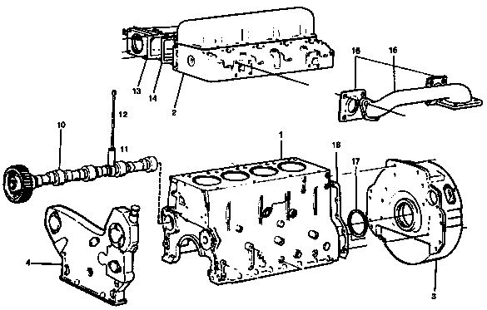________________________________________________________________

Fig. 5.1. Motoronderdelen.

2. DEMONTAGE.

Bekijk nu goed, wat je allemaal los moet halen om de kop te kunnen demonteren. Zorg voor een plek waar je de onderdelen neer kunt leggen zonder dat je er last van hebt, waar de onderdelen niet extra smerig worden en bij montage niet verwisseld kunnen worden.
Zorg voor passend gereedschap.
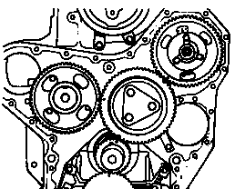
2.1. Op de distributietandwielen staan merktekens. Waarom?

__________________________________

__________________________________

Op de tand-riemschrijf van de brandstofpomp
staat een merkteken? Waarom?

_________________________________

_________________________________

Demonteer de riem die de nokkenas en brandstofpomp aandrijft via de krukas.

2.2. Draai nu de cilinderkopbouten gelijkmatig los. Verklaar?

____________________________________________________________

Neem de kop af en leg deze zodanig neer, dat de pasvlakken niet beschadigen.

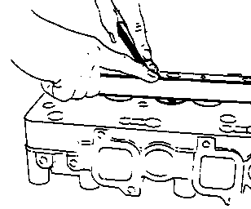
Controle kop en pakking.

2.3. De vlakheid van de afdichtingsvlakken van de cilinder en cilinderkop?

_______________________________

2.4. Hoe kun je in -en uitlaatklep makkelijk
onderscheiden? Zie cilinderkopkop.

_______________________________________________________________

2.5. Welke kleppen worden het zwaarst belast? Verklaar?

______________________________________________________________

2.6. Van welk materiaal is de kop gemaakt? Verklaar hoe je dit kunt zien.

______________________________________________________________

Demonteer het tussentandwiel van de distributietandwielen.
3. Meten

3.1 Meet boring en slag van de zuiger?

Boring (diameter zuiger) _______ mm = ________cm _______ dm

Slag ( ODP naar BDP) _______ mm = ________cm _______ dm.

3.2. Bereken het oppervlak van de zuiger. Π x straal x straal

Oppervlak = 3,14 x ____________ x ___________ = ____________ cm²

3.3. We berekenen nu de inhoud van de motor.

Oppervlak zuiger x slag = ____________ cm² x _____________ cm = ____________ cm³

1liter = 1000 cm³

3.4. Hoeveel is de inhoud in liters van deze motor? ________________ liter

Bepaal de schroefdraadaanduiding van de kopbouten. Deel 1 blz. 14

Buitendiameter bout: _________________ Draadsoort: ______________

3.5. Meet de diameter van de kopbouten en zoek vervolgens in de tabel (deel 1 blz. 15) het aandraaimoment?

Aandraaimoment : ______ Nm.

3.6 Volgens het instructieboek van de IHC is het aandraaimoment van de bouten ______ Nm.

4. Montage. (maak eerst de vragen)

Bij montage is het belangrijk nauwkeurig te werken.

Verdraai de krukas en de brandstofpomp zodat je de merktekens kunt zien.

Monteer het tussentandwiel, zodat de merktekens tegenover elkaar staan.

4.1. Laat dit controleren. __________________ acc.

4.2. Waar staat nu de zuiger van cilinder 1? ___________________

4.3. Wat heeft er in de cilinder 1 net plaats gevonden. Zie merkteken op de brandstofpomp.
_________________________________

4.4. Welke slag begint nu in cilinder 1: __________________________________________

Verdraai de nokkenas met een ringsleutel. Beide kleppen van cilinder 1 moeten dus dicht staan.

Cilinder 1 staat op begin arbeid.
Cilinder 2 staat op begin uitlaat.
Cilinder 4 staat op begin inlaat.

Monteer de cilinderkop. En de riem die de nokkenas aandrijft.

De kopbouten moeten gelijkmatig aangedraaid worden met een moment van 50 Nm.

4.5. Wat kan er gebeuren als je de kopbouten niet gelijkmatig aandraait.

______________________________________________________________

Draai de kopbouten vast

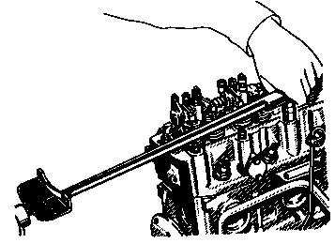

Draai nu vast en laat controleren.
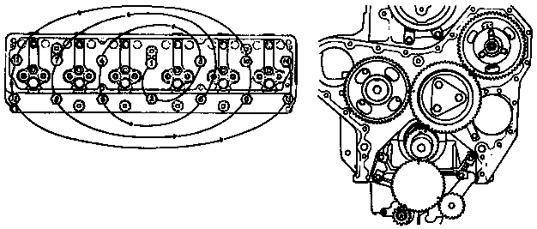

Onderwerp: Machine Onderhoud & Reparatie 1

Opdracht: 6. KLEPSPELING METEN EN AFSTELLEN.

Leerdoelen: De leerling kent/kan…
- de klepspeling meten en afstellen.

Literatuur: Theorie boek

Bijz. Hulpmiddelen: Daf, instructieboek, voelermaat.
_______________________________________________________________________
1. ALGEMEEN.

Bij het klepbedieningsmechanisme is enige speling noodzakelijk, omdat anders door uitzetting van hete onderdelen de klep los zou kunnen blijven.

Aan de andere kant mag de speling niet te veel zijn, want anders krijg je een hinderlijk tikken en dus ook slijtage aan het mechanisme.
Fig. 6.1. Klepbedieningsmechanisme van een kopklepmotor.
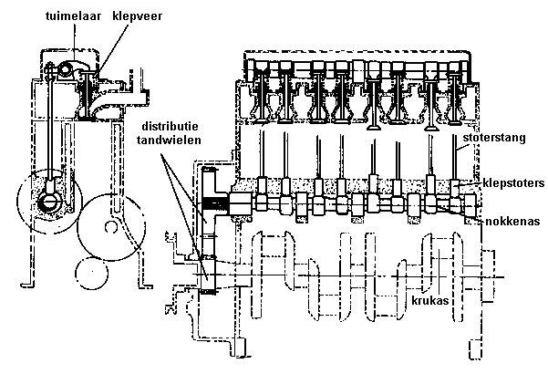

2. CILINDER OP COMPRESSIE ZETTEN.

Demonteer eerst het kleppendeksel van de Daf.

Gebruik een slinger om de motor te draaien.

Om gemakkelijk te kunnen draaien zoek je eerst de tuimelaars op, die de uitlaatklep bedienen en duw je daar een plaatje tussen.

De klep blijft nu open en je hoeft niet door de compressie te draaien.

Plaatje 1 onder de tuimelaar van de uitlaatklep van cilinder 1. (aan de kant van de distributie)
Plaatje 2 onder de tuimelaar van de uitlaatklep van cilinder 2 enz.

Je gaat nu eerst de inspuitvolgorde bepalen.

Draai langzaam rond tot uitlaatklep van cilinder 1 opent.

Draai verder en noteer hieronder welke uitlaatklep dan opent enz.

Draai verder enz Ontstekingsvolgorde 1 - … -… - …- … - …

Voordat je de kleppen kunt afstellen moet je zeker weten, dat de compressieslag is afgelopen want dan zijn de kleppen zeker dicht.

2.1. Waar staat dan de zuiger? __________________

Draai langzaam rond tot de inlaat klep van cilinder 1 net sluit.

2.2. Hoeveel omwentelingen moet je nu nog draaien om de zuiger op het einde van de
compressieslag te zetten? ______________________

2.3. Laat controleren voor je verder gaat. …..acc.

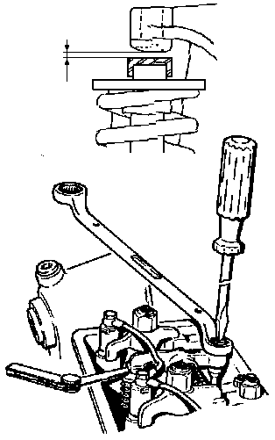
3. METEN EN INSTELLEN KLEPSPELING.

Zoek in het instructieboek hoeveel de klepspeling moet zijn.
Zie ook kleppendeksel.

3.1. Inlaatklep ____________ mm.

Uitlaatklep ____________ mm.

Pak een voelermaat en bekijk nu de maataanduiding. 60 betekent 0,6 mm.

Past 60 niet dan is de speling te groot.
Past 40 niet dan is de speling te klein.

Als je de klepspeling van de uitlaatklep moet bepalen dan het plaatje tijdelijk verwijderen.

De volgende cilinder die nu op compressie komt kun je zien aan inspuitvolgorde.

3.2. Dit is dus cilinder ____

3.3. Laat controleren …….acc.

Fig. 6.2. Instellen van de klepspeling
Verwijder nu de uitlaatplaatjes en ruim ze op.

Monteer kleppendeksel. Bouten handvast.

4. STARTEN VAN DE MOTOR.

4.1. Controleer brandstof, oliepijl en koeling. Conclusie _____________?

Sluit 2 accu’s aan.

Je moet deze 2 accu’s van 12 Volt in serie zetten, zodat er dus 24 V spanning op de startmotor komt.
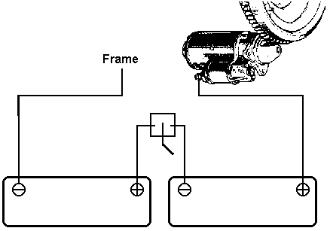

Fig. 6.3. Serieschakeling van 2 accu’s .

Zorg voor afzuiging uitlaatgassen.

Start de motor.

4.2. Hoor je de kleppen nog tikken? _____________________________

4.3. Kijk wanneer de turbo gaat draaien? _________________________

4.4. Wat kan er beschadigen, omdat er hier geen luchtfilter aanwezig is.

_______________________________________________________

_______________________________________________________

Stop de motor en zet de accu’s weer terug aan de lading.

Onderwerp: Werktuigen installaties 1

Opdracht: 7. V-SNAAR.

Leerdoelen: De leerling kent/kan…
- een V-snaar spannen.
- een V-snaar controleren op slijtage.
- een V-snaar opmeten en bestellen.

Literatuur: Theorie boek

Bijz. Hulpmiddelen: bok met V-snaar overbrenging, instructieboek V-snaren, toerenteller.
_______________________________________________________________________
1. ALGEMEEN.

Voor de aandrijving van machines worden vaak V-snaren gebruikt.
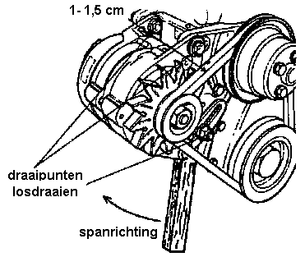
Voordelen zijn geluidloos, weinig onderhoud, als nadeel zou je kunnen noemen dat slip mogelijk is, maar soms is slip een soort veiligheidsvoorziening.

1.1. Welk onderdeel wordt hier aangedreven? _______________________

1.2. Waarom zal dit bij trekkers nooit met een ketting gebeuren? 2 noemen.

_________________________________________________________

_________________________________________________________

Er zit hier geen beschermkap op.

1.3. Is de aandrijving bij b.v. de SAME motor voldoende beschermt? Verklaar.

_________________________________________________________

1.4. Controleer de snaar op slijtage? Waar let je op.(3 noemen)

__________________________________________________________

__________________________________________________________

__________________________________________________________

1.5. Controleer de spanning van de snaar? Hoe moet de spanning zijn?

__________________________________________________________

1.6. Span de V-snaar.

1.7. Controleer de uitlijning van de beide V-snaar schijven.
Hoe zou je deze kunnen veranderen?

___________________________________________________________

1.8. Wat gebeurt er wanneer de schijven niet in een lijn liggen?

___________________________________________________________

2. V-SNAAR BESTELLEN.

Om een V-snaar te bestellen moet je 2 dingen weten: - breedte en hoogte dit bepaalt het type. - de lengte.

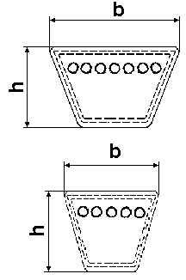

Type V-snaar

Z A B C
10*6 13*8 17*11 22*14

SPZ SPA SPB SPC
10*8 13*10 16*13 22*18

2.1. - breedte _______________mm

- hoogte _______________mm

- lengte _______________ mm (meten met een touwtje)

2.2. Bepaal met bovenstaande gegevens type en lengte? _______________

2.3. Zoek het bestelnummer erbij. _______________

3. TOEREN METEN EN OVERBRENGINGSVERHOUDING BEPALEN.

De toerenteller werkt met een lichtje, dat weerkaats op een plakkertje op de schijf. Hou de teller ongeveer 3 cm van dat plakkertje en hou de knop ingedrukt.
Wanneer het toerental ongeveer stabiel is heb je het juiste toerental.

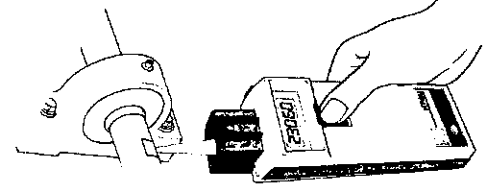
3.1. Meet toerental n1 van de “motor” _____________ omw. per minuut.

3.2. Meet toerental n2 van de dynamo. _____________

Dit is een versnelling / een vertraging.

3.3. Hoe kun je dit ook al zien aan de schijven?

__________________________________________________________

3.4. Overbrengingsverhouding is: toerental motor : toerental dynamo = ………… : ……………

of 1 : …………..

De verhouding van de toerentallen moet dezelfde zijn als de verhouding van de diameters van de schijven.

3.5. Meet de diameters en controleer dat.

__________________________________________________________

Onderwerp: Werktuigen installaties 1

Opdracht: 8. LAGERS.

Leerdoelen: De leerling kent/kan…
- verschillende lagers.
- verschil tussen radiale en axiale belasting.
- bestelnummers van lagers opzoeken.

Literatuur: Theorie boek

Bijz. Hulpmiddelen: kist met lagers. Handboek SKF, Elektronisch handboek SKF.
______________________________________________________________________________

1. ALGEMEEN

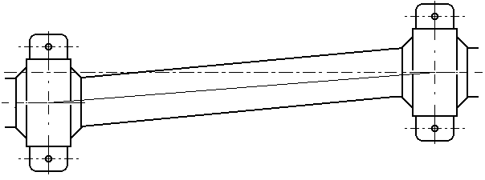
In alle landbouwmachines en motoren zitten lagers om alle assen soepel zonder weerstand en dus zonder slijtage en warmteontwikkeling te laten draaien.

Fig. 8.1. Kussenblokken niet in lijn met de as.

Voor elke toepassing is er wel een geschikt lager te vinden, of het nu een glijlager of een wentellager betreft.

Je maakt hierbij gebruik van het “SKF elektronisch handboek”.
Met de muis klik je eenvoudig door het hele boek.

Klik aan: SKF handboek.

Klik doorgaan en nog een keer doorgaan

Klik in het hoofdmenu “introductie

1.1. Welk type lager werd het eerst gebruikt? _________________________

Klik hoofdmenu, Klik theorie, Klik Waarom wentellagers

1.2. Geef een ander woord voor wrijving? ____________________________

Meestal gebruikt men wentellagers, alleen voor speciale toepassingen gebruikt men nog glijlagers. B.v.
Lagers in startmotoren. (eenvoudig en kleine krachten)
krukaslagers in motoren. (oliefilm zorgt voor goede demping)

Klik hoofdmenu klik theorie klik definities

De krachten op een lager kunnen 2 richtingen hebben:
loodrecht op de as Dit noemt men de radiale belasting.
in de richting van de as. Dit noemt men de axiale belasting.

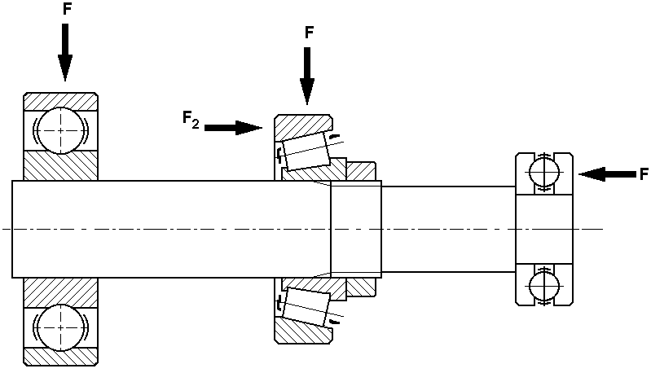
1.3. Zet nu bij de pijlen in fig. 8.2. welke de radiale en welke de axiale belasting weer geeft?
Fig. 8.2. Krachten op wentellagers.

2. HERKENNEN VAN LAGERS.

De benaming van wentellagers wordt meestal afgeleid van het soort rol-lichaam, dat in het lager zit.
Klik hoofdmenu klik theorie

2.1. Welke soorten rol-lichamen zijn er? Alleen de 4 meest voorkomende.

______________________________________________________________

2.2. Benoem nu de 10 lagers in de bak.
Klik hoofdmenu klik “lagertypen” en klik nu op plaatje dat bij lager hoort

Nr. | Rollichaam | Benaming lager | Axiale | Radiale
1

2

3

4

5

6

7

8

9

10

2.3. Kruis in bovenstaande tabel ook aan of het lager geschikt is voor het opnemen van axiale krachten, radiale krachten of beide?

3. BESTELNUMMERS VAN LAGERS.

Voor het bestellen van lagers is de naam belangrijk, maar zeker zo belangrijk is het lagernummer. Dit nummer staat meestal op het lager, maar als het verdwenen is, moet je het lager opmeten en vervolgens kun je het nummer opzoeken in het lagerboek (in het elektronisch handboek staan niet alle lagers)

3.1. Teken in onderstaande doorsnede van het lager nette maatlijnen met de juiste maten in mm van lager nr. 1. Meet binnen en buitendiameter en de breedte.


Bestelnummer: _______________

3.2. Zoek ook het bestelnummer van lager nummer 2 _________________

4. DEMONTAGE EN MONTAGE.

Klik op hoofdmenu klik op lagertypen klik op plaatje 2 rijige tonlager.

4.1. Wat wil zeggen “zelfinstellend”

____________________________________________________________

4.2. Waarom moeten de lagers van doseerwalsen van silagewagens zelfinstellend zijn?
(2 redenen zie ook bij lagertypen)

_____________________________________________________________

_____________________________________________________________

Klik hoofdmenu klik montage en of klik voorbereiding

4.3. Waar moet je op letten bij het monteren van lagers? (3 noemen)

_____________________________________________________________

_____________________________________________________________

5. ONDERHOUD EN SMERING.

90 % van alle lagers is vetgesmeerd.

5.1. Wat is het grote voordeel van vetgesmeerd?

_____________________________________________________________

5.2. Welk vet wordt op school gebruikt? _______________________

6. VRAAGSTUKKEN.

Klik in het hoofdmenu “vraagstukken”

6.1. Maak nu minstens de vraagstukken 1, 2, 3 en 7.

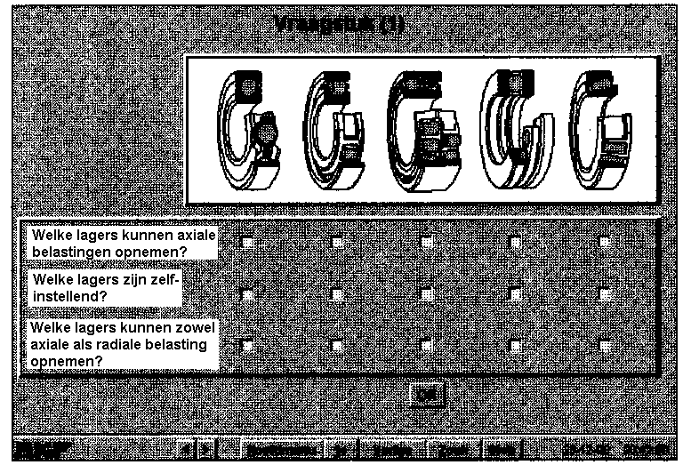

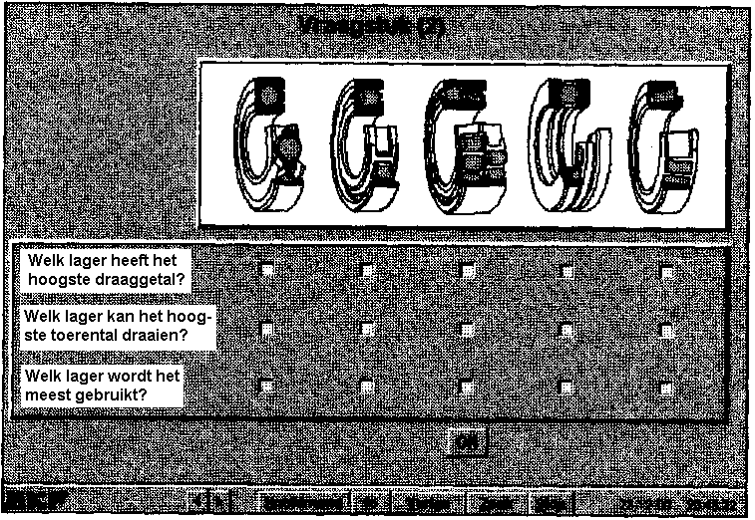

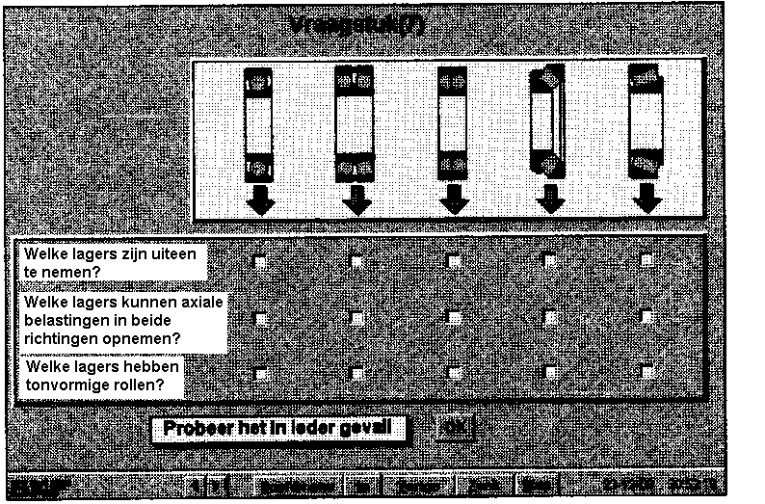

6.2. Maak ook “toepassingen” vraag Q5 en Q 7.

Sluit nog niet af en laat eerst deze opdracht controleren ……….acc.

Zet computer niet uit.
Ruim lagers en meetgereedschap op.

